Fruits rouges... dans leur coque de meringue!
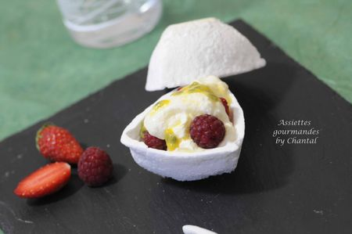
Ingrédients (pour 4/5 personnes):
meringues: 2 blancs d'oeufs, 70 g de sucre en poudre
Espuma fruits passion: 4 fruits de la passion, 10 cl de crème fraîche liquide entière, 1 cs de sucre
quelques fraises, framboises, 1 fruit de la passion, sucre pétillant pour le fun!
Préparation:
Monter les blancs d'oeufs en neige: commencer à battre les blancs à faible vitesse afin de simplement les "casser" puis augmenter progressivement la vitesse. Ajouter 1/3 de sucre en continuant à fouetter puis ajouter le reste du sucre à la fin, à la maryse (spatule).
Le mélange doit être très onctueux.
Tapisser les parois de moules en silicone puis laisser sécher au four à 70 °C pendant 5 heures; les meringues doivent être blanches et craquantes. Démouler et réserver (surtout pas au frigo).
Espuma fruits de la passion: Prélever la chair des fruits de la passion (ne pas se fier à leur apparence esthétique...plus ils sont ridés, plus ils sont murs). Mettre dans une casserole avec la cuillerée de sucre, chauffer pour faire fondre. Passer à l'étamine puis ajouter la crème fraîche.
Verser dans un siphon, gazer et placer 1 heure au frigo.
Garnir les coques de meringues de framboises, fraises, chair de fruit de la passion.
Secouer le siphon et finir de garnir les coques meringuées.
Ajouter un peu de sucre pétillant.
Fermer en déposant délicatement une autre coque par dessus.
Assiettes Gourmandes
http://assiettesduchef.canalblog.com
assiettes.gourmandes@yahoo.fr

